Движение астероида 1950 DA за 1000 лет и возможное превращение астероида в спутник
Смульский И.И.
НИУ Институт криосферы Земли СО РАН
625000, Тюмень, а/я 1230 ИКЗ СО РАН
Тел: (3452) 688714, E-mail: jsmulsky@mail.ru

Согласно расчетам исследователей NASA [1] при начальных условиях на эпоху 10.03.2001 г. астероид 1950 DA сближается с Землей в 2880 г. Варьируя параметрами астероида в пределах трёх их неопределенностей авторы [1] ищут вероятность его столкновения с Землей. С новыми начальными условиями астероида на 30.11.2008 г. с помощью программы Galactica рассчитано его движение за 1100 лет [2]. В табл. 1 представлены результаты сближения астероида 1950 DA с Луной и Землёй. Наиболее близко он подходит к Земле: 6 марта 2641 г. (момент T_{E} на рис. 1) на расстоянии 2.254 млн. км, а также 7 марта 2962 г. (момент T_{F}) на расстоянии 2.248 млн. км.
Чтобы выяснить, как разные начальные условия и разные методы решения задачи повлияли на движение астероида 1950 DA, в табл. 1 сопоставлены моменты сближения с близкими по времени сближениями в работе [1].
Табл. 1. Сравнение результатов расчетов сближения астероида 1950 DA двумя методами: A, B, C, D, E, F – программа Galactica; Giorg. – расчеты Giorgini et al [1].
Обозначение результата | Дата | Время,  в днях | Тело | R_{min} a.e.
D  Giorg. | 1950-03-13  1950-03-12 | 0.730  0.983 | Земля  Земля | 0.059273  0.059286
C  Giorg. | 2001-03-05  2001-03-05 | 0.157  0.058 | Земля  Земля | 0.052075  0.052073
A  Giorg. | 2032-03-02  2032-03-02 | 0.222  0.281 | Луна  Земля | 0.074158  0.075751
B  Giorg. | 2105-03-09  2105-03-10 | 0.224  0.069 | Луна  Земля | 0.036260  0.036316
E  Giorg. | 2641-03-06  2641-03-14 | 0.338  0.330 | Земля  Земля | 0.015070  0.015634
F  Giorg. | 2962-03-07  2880-03-16 | 0.985  0.836 | Земля  Земля | 0.015030  0.001954
Чем ближе моменты сближения ко времени начала расчета, тем лучше совпадают даты сближения и расстояния R_{min}. Для более дальних сближений моменты сближения уже отличаются на 1 день, через 680 лет – на 8 дней, в то время как расстояния сближения мало отличаются. А в 2962 г. по нашим расчетам астероид подходит к Земле на расстояние 0.015 a.e. (астрономические единицы) в то время как по расчетам авторов [1] он пройдет у Земли в 2880 г. на более близком расстоянии.
Итак, при уточненных начальных условиях астероид 1950 DA близко к Земле не подходит. Следует отметить, что наш метод расчета движения астероида отличается от метода в работе [1]. Кроме того, при расчетах вероятности столкновения в работе [1] использованы завышенные вариации параметров, а программы расчета движения на интервале 1000 лет пока не позволяют получить достоверные результаты о столкновениях. Поэтому вывод авторов [1] о существовании определённой вероятности столкновения в 2880 г. мы считаем необоснованным.
На рис. 1 представлена эволюция элементов орбиты астероида 1950 DA на интервале 1000 лет с промежутком между точками ∆T=10 лет. Эксцентриситет орбиты e немонотонно растет со временем. Углы долготы восходящего узла Ω, наклона плоскости орбиты к плоскости эклиптики i_{e} и аргумента перигелия ω_{e} изменяются более монотонно. Полуось a и период обращения P колеблются вокруг некоторого значения. В моменты сближения астероида с Землей T_{E} и T_{F} полуось a и период P претерпевают скачки. В более слабом виде скачки в отмеченные моменты времени испытывают и остальные элементы орбиты.
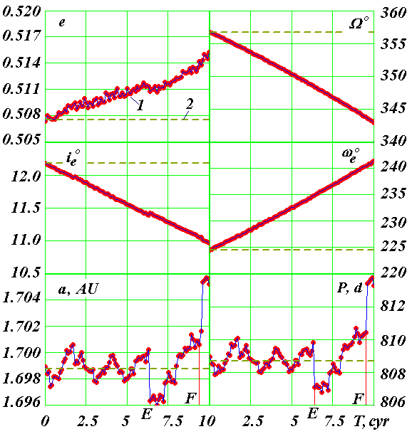
Рис. 1. Эволюция элементов орбиты астероида 1950 DA под воздействием планет, Луны и Солнца на интервале 0÷1000 лет от эпохи 30.0 ноября 2008 г: 1- по результатам интегрирования уравнений движения: 2 – начальные значения. Угловые величины: Ω, i_{e},ω_{e} – даны в градусах, большая полуось a – в а.е., а период обращения P – в днях.
На рис. 2 в эпоху T_{E} эллипсом E₀E_{f} представлена проекция на экваториальную плоскость xOy траектории Земли за 2.5 года. По ней, начиная от т. E₀ Земля совершает 2.5 оборота. Траектория астероида 1950 DA начинается в точке A₀. В точке A_{e} он сближается с Землей в 2641 г. Затем траектория астероида проходит через точки перигелия A_{p} и афелия A_{a}, и в т. A_{f} она заканчивается.
В работе [2] астероид Апофис затормаживался в точке сближения A_{e} с целью превращения его в спутник. Расчёты показывают, что для астероида 1950 DA в этом случае потребуется уменьшить его количество движения на m_{a}∆V=2.18·10¹⁶ кг·м/c, в то время как в случае Апофиса – на m_{a}·∆V=1.08·10¹⁴ кг·м/c, т.е. в 200 раз больше. Так как радиус орбиты спутника в этом случае равен 2.25 млн. км, то, возможно, он не найдет широкого применения. В связи с этим рассмотрен другой способ превращения астероида в спутник. Увеличим скорость астероида в афелии его орбиты (т. A_{a} на рис. 2) так, чтобы в перигелии своей орбиты астероид обогнул орбиту Земли и прошел снаружи её на расстоянии R₁ от центра Земли. Тогда в скорректированной орбите астероида радиус перигелия будет R_{pc} = a_{E}+R₁.
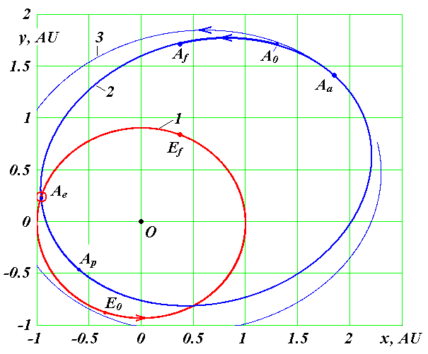
Рис. 2. Траектории Земли (1) и астероида 1950 DA (2) в барицентрической экваториальной системе координат xOy за 2.5 года в эпоху сближения (T_{E}) 6 марта 2641 г. (т. A_{e}): A₀ и E₀ – начальные точки траекторий астероида и Земли на этом графике; A_{f} и E_{f} – конечные точки траекторий и Земли; 3 – орбита астероида 1950 DA поле коррекции в т. A_{a} показана условно; координата x и y даны в a.e.
В перигелии скорректированной орбиты уменьшим скорость астероида до такой величины, чтобы он стал спутником Земли. На основании модели взаимодействия двух тел: астероида и Солнца [2] было получено выражение для скорректированной скорости в афелии
$v_{\text{ac}}=v_{a}\sqrt{\frac{2(−α_{1})R_{\text{pc}}⋅R_{a}}{(R_{a}+R_{\text{pc}})⋅R_{p}}}$, (1)
до которой должна быть увеличена первоначальная скорость v_{a}. Здесь α₁ – параметр траектории, а R_{a}·и R_{p} – радиусы афелия и перигелия.
Скорость астероида в афелии до коррекции v_{a}=13.001 км/с, а рассчитанная согласно (1) скорость после коррекции составляет v_{ac}=13.912 км/с. Таким образом, чтобы астероид обогнул земную орбиту необходимо в т. A_{a} на рис. 2 увеличить его скорость на 0.911 км/c. Скорректированная орбита показано условно линией 3 на рис. 2.
Рассматривается случай преобразования астероида 1950 DA в спутник с радиусом перигея равному радиусу геостационарной орбиты R₁=42241 км. Скорость астероида в перигелии скорректированной орбиты $v_{\text{pc}}=v_{\text{ac}}⋅R_{a}/R_{\text{pc}}$= 35.622 км/c, орбитальная скорость Земли v_{OE} =29.785 км/c, а скорость спутника на геостационарной орбите v_{gs}=3.072 км/c. Так как последние две скорости складываются, то для превращения астероида в спутник необходимо скорость астероида уменьшить до величины v_{OE}+ v_{gs} = 32.857 км/c. Таким образом, астероид 1950 DA превратится в спутник на геостационарной орбите, если в перигелии скорректированной орбиты его скорость уменьшить на величину v_{pc}-(v_{OE}+ v_{gs}) = 2.765 км/c.
Эти расчеты справедливы для любой эпохи. Важно только подобрать момент коррекции орбиты астероида 1950 DA так, чтобы в перигелии скорректированной орбиты он сблизился с Землей. Подобная задача рассмотрена в работе [3] для определения момента запуска космического аппарата, чтобы он прошел вблизи Венеры.
В приведенном способе превращения астероида 1950 DA в спутник необходимо приложить суммарный импульс m_{a}·∆V = m_{a}·(0.911+2.765)·10³ = 5.77·10¹⁵ кг·м/c. Он меньше в 4.8 раза, чем в первом варианте, но в 53 раза превышает импульс для превращения Апофиса в спутник. Поэтому предпочтительно начать создавать такие спутники Земли с Апофиса. Известно, что американский астронавт Дендридж Коул и его соавтор Дональд Кокс [4] предлагали захватывать планетоиды, находящиеся между Марсом и Юпитером, и подводить их к Земле. По их словам, человек может выбрать породу из их недр и создать во внутренней полости искусственные условия для своего существования. Превращение астероида в спутник является задачей на порядки более легкой, чем захват планетоида. Тем не менее, это небывалая по трудности проблема. Однако решение этой проблемы многократно увеличивает возможность предотвратить серьезную астероидную опасность. Поэтому, если общество возьмется за её решение, то это будет свидетельствовать о переходе от чисто теоретических изысканий к практическим работам в противоастероидной защите Земли.
Выводы
1. Астероид 1950 DA дважды пройдет вблизи Земли на расстоянии порядка 2.25 млн. км: в 2641 г. и 2962 г.
2. В любую эпоху его можно превратить в спутник путем увеличения скорости в афелии на ~ 1 км/c и уменьшение его скорости в перигелии на ~ 2.5 км/c.

ЛИТЕРАТУРА
1.Giorgini et al. (13 authors). Asteroid 1950 DA Encounter with Earth in 2880: Physical Limits of Collision Probability Prediction // Science. – 2002, V. 296, №5565, pp.132 – 136.
2. Смульский И.И., Смульский Я.И. Эволюция движения астероидов Апофис и 1950 DA за 1000 лет и возможное их использование / Институт криосферы Земли СО РАН. - Тюмень, 2011. - 36 с. - ил. : 10. Библиогр.: 27 назв. - Рус. - Деп. в ВИНИТИ 25.01.11 г. № 21-В2011. http://www.ikz.ru/~smulski/Papers/EvAp1950c.pdf.
3. Смульский И.И. Оптимизация пассивной орбиты с помощью гравиманевра // Космические Исследования, 2008, том 46, № 5, с. 484–492. http://www.ikz.ru/~smulski/Papers/KOS0484.pdf.
4. Cole D.V., Cox D.W. Islands in Space. Chilton Books, Philadellphia, 1964.

